东台市梁垛镇中学2015-2016学年度第二学期第一次阶段检测八年级数学
学校： 班级： 姓名： 考试号：

装订线内请勿答题
考试时间100分钟，试卷满分100分。考试形式闭卷
一、选择题（本大题共有8小题，每小题3分，共24分。在每小题所给出的四个选项中，只有一项是符合题目要求的，请将正确选项的字母代号填写在相应的位置）
1、下列图形中，中心对称图形有 （ ）
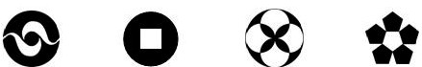
A．1个 B．2个 C．3个 D．4个
2．若分式有意义，则x的取值范围是 ( )
A．x≠1 B．x＞1 C．x=1 D．x＜1
3．下列性质中，正方形具有而菱形不一定具有的性质是 ( )
A．四条边相等 B．对角线相等 C．对角线互相平分 D．对角线互相垂直
4. 如图，矩形ABCD的对角线AC、BD相交于点O，
CE∥BD，DE∥AC，若AC=4，则四边形CODE的周长为
 | A． | 4 | B． | 6 | C． | 8 | D． | 10
5. 如图，ABCD是正方形，G是BC上（除端点外）的任意一点，DE⊥AG于点E，BF∥DE，交AG于点F．下列结论不一定成立的是 ( )
A．△AED≌△BFA B．DE－BF＝EF C．AF－BF＝EF D．DE－BG＝FG
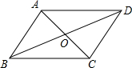
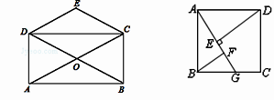
A
B
C
D
O
F
E
第4题图 第5题图 第6题图 第8题图
6、如图，在平行四边形ABCD中，AB=3cm，BC=5cm，对角线AC，BD相交于点O，则OA的取值范围是 （ ）
A．1cm＜OA＜4cm B．2cm＜OA＜8cm C．2cm＜OA＜5cm D．3cm＜OA＜8cm
7、已知四边形ABCD是平行四边形，下列结论中不正确的是 （ ）
A．当AB=AD时，它是菱形 B．当AC=BD时，它是正方形
C．当∠ABC=90°时，它是矩形 D．当AC⊥BD时，它是菱形
8. 如图，E、F分别是正方形ABCD的边CD、AD上的点，且CE=DF，AE、BF相交于点O，下列结论：⑴ AE＝BF ⑵ AE⊥BF ⑶ AO=OE ⑷ S_{△AOB}=S_{四边形DEOF}中，正确的有 （ ）
A、1个 B、2个 C、3个 D、4个

二、填空题（本大题共有10小题，每小题2分，共20分。不需写出解答过程，请将答案直接写在横线上）
9．如果若分式的值为0，则实数a的值为 ．
10、已知平行四边形ABCD中，∠B=5∠A，则∠D= ．
11．四边形ABCD中，对角线AC、BD相交于点O，给出下列四个条件：
①AD∥BC；②AD=BC；③OA=OC；④OB=OD
从中任选两个条件，能使四边形ABCD为平行四边形的选法有 种．
12．如图，将矩形ABCD绕点A顺时针旋转到矩形A′B′C′D′的位置，旋转角为
(0°<a<90°)．若∠1=110°，则= ．
13. 如图所示，直线a经过正方形ABCD的顶点A，分别过此正方形的顶点B、D作BF⊥a于点F、DE⊥a于点E，若DE=4，BF=3，则EF的长为 ．
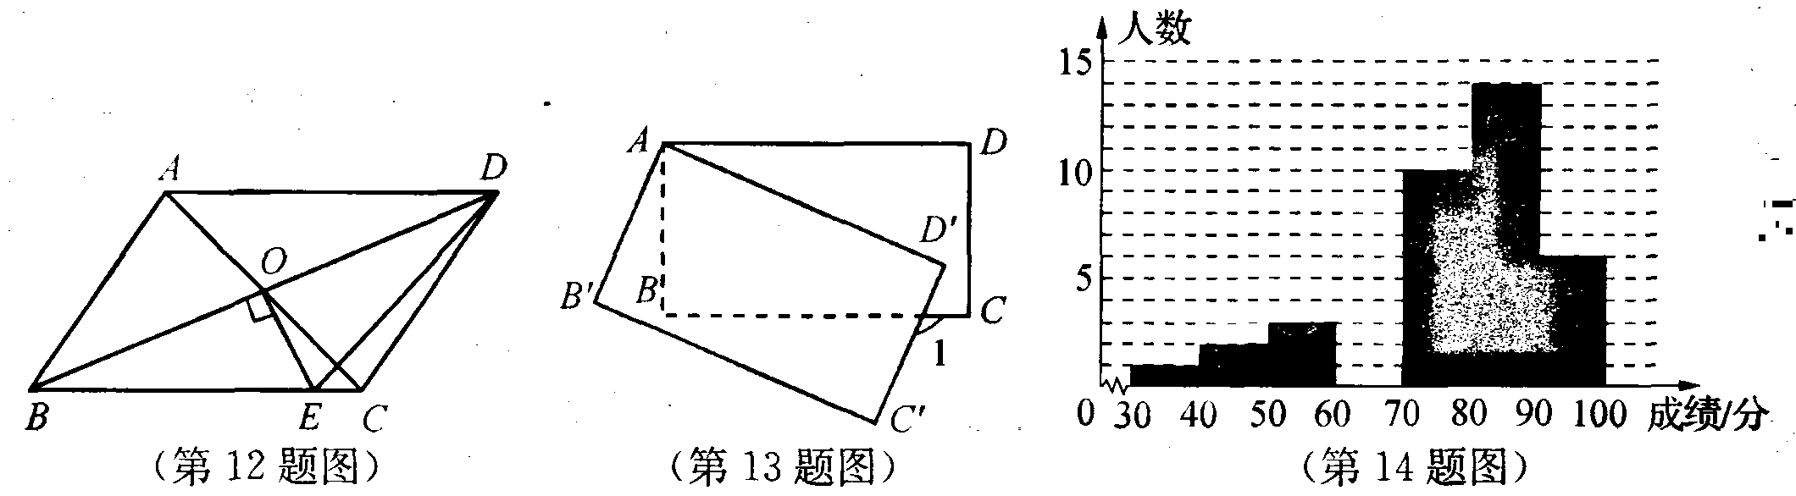
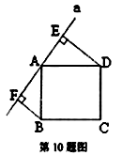
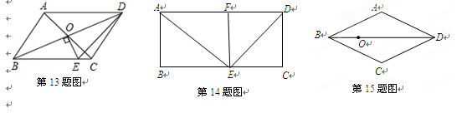
14．如图，平行四边形ABCD的对角线相交于点O，且AB≠AD，过O作OE⊥BD交BC于点E．若△CDE的周长为8 cm，则平行四边形ABCD的周长为 ．

第12题图 第13题图 第14题图 第15题图
15、如图，菱形ABCD的一条对角线BD上一点O，到菱形一边AB的距离为2，那么点O到另外一边BC的距离为________．21世纪教育网
16．如图，在△ABC中，AB=6，AC=8，BC=10，P为边BC上一动点，PE⊥AB于E，PF⊥AC于F，M为EF中点，则AM的最小值为 ．
17．如图，在四边形ABCD中，AB∥DC，AD=BC=5，DC=7，AB=11，点P从点A出发，以3个单位／s的速度沿AD→DC向终点C运动，同时点Q从点B出发，以1个单位／s的速度沿BA向终点A运动，在运动期间，当四边形PQBC为平行四边形时，运动时间为
秒．
18、如图，P是矩形ABCD的边AD上一个动点，矩形的两条边AB、BC的长分别为6和8，那么点P到矩形的两条对角线AC和BD的距离之和是 。
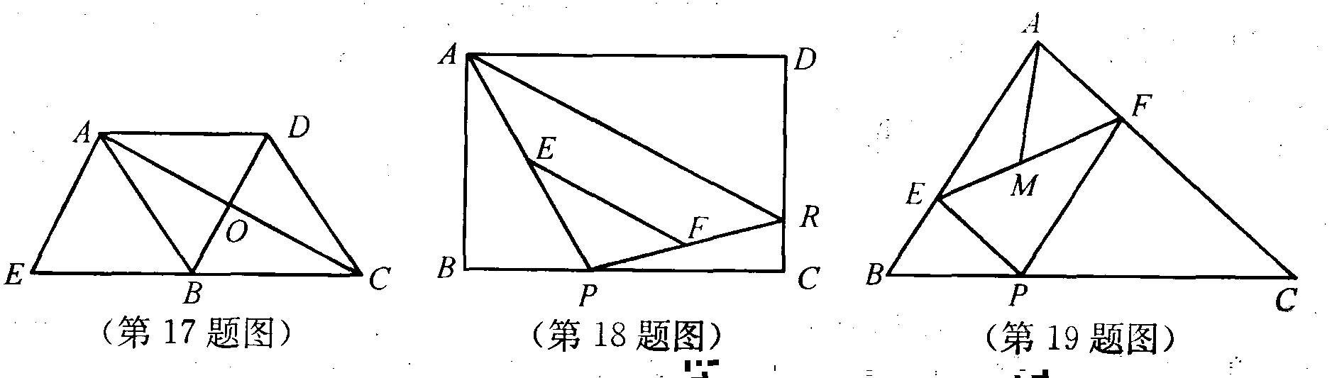
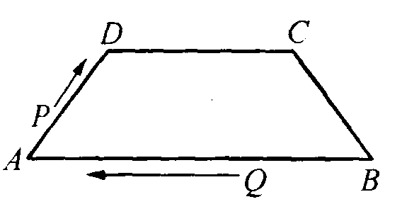
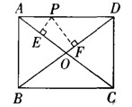

第16题图 第17题图 第18题图
三、作图题（4分）
19、如图，在边长为1个单位长度的小正方形组成的格点图中，点A、B、C都是格点．
（1）将△ABC绕点C按顺时针方向旋转90°得到 △A₁B₁C₁；（2分）
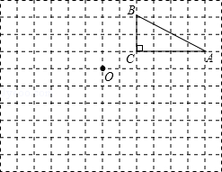
（2）画△ABC关于点O中心对称的△A₂B₂C₂，请画出△A₂B₂C₂．（2分）

四、解答题（本大题共有8小题，共52分，解答时应写出文字说明、推理过程或演算步骤）
20、（本题满分5分）如图，请在下列四个关系中，选出两个恰当的关系作为条件，推出四边形ABCD是平行四边形，并予以证明．（写出一种即可）
关系：①AD∥BC，②AB=CD，③∠A=∠C，④∠B+∠C=180°．
已知：在四边形ABCD中， ， ；
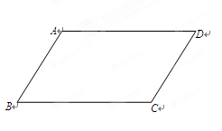
求证：四边形ABCD是平行四边形．

21.（本题满分5分）已知：如图，在平行四边形中，点E、F分别在BC、AD上，且BE=DF。
求证：AC、EF互相平分。（不用全等来证明）
A
D
C
F
B
E

22． (本题满分5分)已知：如图，在△ABC中，∠BAC=90°,DE、DF是△ABC 的中位线，连接EF、AD。求证：EF＝AD。
A
B
D
C
E
F

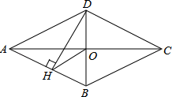
23、（本题满分5分）如图，四边形ABCD是菱形，对角线AC、BD相交于点O，DH⊥AB于H，连接OH，求证：∠DHO=∠DCO．

24、（本题满分6分）如图，AB=AC，AD=AE，DE=BC，且∠BAD=∠CAE．
学校： 班级： 姓名： 考试号：

装订线内请勿答题
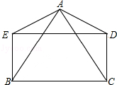
求证：四边形BCDE是矩形．

25、（本题8分）如图，把矩形纸片ABCD沿EF折叠，使点B落在边AD上的点B′处，点A落在点A′处，已知AD=10，CD=4，B′D=2．
(1)求证：B′E=BF；(2)求AE的长．
A
B
C
D
E
F
A′
B′

26、（本题8分）已知，如图，O为坐标原点，四边形OABC为矩形，A（10，0），C（0，4），点D是OA的中点，点P在边BC上以每秒1个单位长的速度由点C向点B运动．
（1）当t为何值时，四边形PODB是平行四边形？（3分）
（2）在线段PB上是否存在一点Q，使得ODQP为菱形？若存在，求t的值,并求出Q点的坐标；若不存在，请说明理由；（3分）
（3）△OPD为等腰三角形时，写出点P的坐标（请直接写出答案，不必写过程）．（2分）
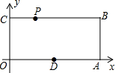

27．(本题10分)我们给出如下定义：若一个四边形中存在相邻两边的平方和等于一条对角线的平方，则称这个四边形为勾股四边形，这两条相邻的边称为这个四边形的勾股边．
(1)写出你所学过的特殊四边形中是勾股四边形的两种图形的名称 , ；（2分）
(2)如图，已知格点(小正方形的顶点)O(0，0)，A(3，0)，B(0，4)，请你直接写出所有以格点为顶点，OA、OB为勾股边且有对角线相等的勾股四边形OAMB的顶点M 的坐标．（2分）
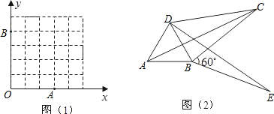
(3)如图，将△ABC绕顶点B按顺时针方向旋转60°，得到ADBE，连接AD、DC，△DCB=30°．求证：DC+BC=AC，即四边形ABCD是勾股四边形．（5分）
(4)如图，将△ABC绕顶点B按顺时针方向旋转 (0°<a<90°)，得到ADBE，连接AD、DC，则△DCB= °，四边形ABCD是勾股四边形． （1分）

八年级数学参考答案：
- 选择题
1、C 2、A 3、B 4、C 5、D 6、A 7、B 8、C
二、填空题
9、-3 10、150° 11、4 12、20° 13、7 14、4㎝ 15、2 16、2.4 17、3 18、4.8
三、作图题
19、（1） 2分（2）2分
四、解答题
20、选①② 或 ②③都不可
21、连AE、CF 先证AF=EC 后证四边形AECF是平行四边形, 再证AC与EF互相平分
22. 由DE、DF是△ABC 的中位线，可知 D、E、F是△ABC 的各边中点， 则AD是△ABC 的中线 EF是△ABC 的中位线 则EF=1/2BC 由于∠BAC=90° 则AD=1/2BC 故EF＝AD。
23、证明：∵四边形ABCD是菱形
∴对角线AC、BD互相平分 AC⊥BD
∵DH⊥AB于H
∴OH=OD=OB
∴∠DHO=∠HDO
∵四边形ABCD是菱形
∴AB∥CD
∴∠HDC=∠DHB=90°
∴∠DHO+∠ ODC=90°
而∠DCO+∠ ODC=90°
∴∠DHO=∠DCO

24、证明：连CE，DB
AB=AC，AD=AE， ∠BAD=∠CAE
∴△ ABD≌△AEC
∴BE=DC CE=DB
∵DE=BC，
∴四边形BCDE是平行四边形
又∵CE=DB
∴四边形BCDE是矩形
25. （1）证明：∵四边形ABCD是矩形
∴AD∥BC
∴∠B′EF =∠E FB而∠E FB= ∠B′FE
∴∠B′EF= ∠B′FE
∴B′E=BF；
(2)设 AE=x,则 A′E=x
B′E=10-2- x =8-x而CD=4 =B A= B′A′
在直角三角形B′A′E中有（8-x）²= x²+4²
解得x=3
故AE=3
26.
（1）t=5时，四边形PODB是平行四边形（PB=OD PB ∥OD）
（2）存在 t=3 （OP=5） Q（8,4）
（3）（ 2,4） （2.5,4） （ 3,4 ） （ 8,4 ）
27. (1)矩形 正方形
(2)M(3，4)， M(4，3)
(3)证明：连接CE，由旋转得：△ABC≌△DBE，∴AC=DE，BC=BE，又
∵∠CBE=60,∴△CBE为等边三角形，∴BC=CE，∠BCE=60, ∵∠DCB=30,，
∴∠DCE=∠DCB+∠BCE=30°+60°=90°,∴ ∴，即四边形ABCD是勾股四边形．
（4）a/2

